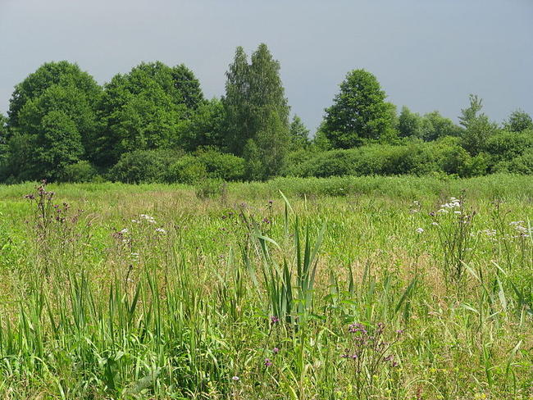

Drodzy uczniowie klas V!

Witam was na „zaocznej” lekcji geografii. Czuję, że nie mogliście się już doczekać ☺. Mam nadzieję, że pamiętacie lekcje o krajobrazie. Dziś, aby sobie to wszystko uporządkować, mam dla Was proste zadanie. Otóż, wysyłam Wam (w załączniku) prezentację multimedialną na temat typów krajobrazu, którą należy uważnie obejrzeć. Po tym, zapraszam do uzupełnienia karty pracy (również załącznik) i odesłanie mi jej poprzez dziennik elektroniczny lub mailowo (lukminacja@wp.pl) . Wasz wysiłek zostanie nagrodzony plusem. Macie czas do końca tygodnia! Po tym, oczekujcie kolejnej lekcji geografii ☺.

Życzę powodzenia, jestem pewien, że bez problemu dacie radę.

Łukasz Trzepacz☺

